📘 Relatório de Projeto: Desenvolvimento de um Sistema de Patching Evolutivo

1. O Conceito Inicial: Risco como Motor de Decisão
O projeto nasceu da necessidade de priorizar correções de segurança (CVEs) de forma inteligente.
- O Input (Machine Learning): Em vez de tratar todos os patches de forma igual, o sistema recebe como input a probabilidade de exploração de um CVE (baseada em Machine Learning / EPSS).
- Do dataset são provenientes também a severidade do CVE, o software e a versão que ele afeta.
- O Objetivo: Transformar essa probabilidade num plano de ação (Calendário) para equipas de TI.

2. Fase 1: Modelação da Infraestrutura (O "Mundo Simulado")

2.1. O Desafio da Representação
Antes de aplicarmos qualquer algoritmo de otimização, precisávamos de criar uma representação digital fiel de uma infraestrutura de TI empresarial. O modelo precisava de ser suficientemente complexo para validar as restrições de negócio, mas flexível para permitir simulações.
Para tal, definimos uma estrutura de classes orientada a objetos (no ficheiro domain.py) que serve como espinha dorsal do projeto:
- Software: Representa a camada aplicacional (ex: "Apache v2.4"). Introduzimos o atributo criticality para diferenciar aplicações nucleares de acessórias.
- Server: A entidade central. Além do SO, possui uma lista de installed_software e, crucialmente, uma lista de downtime_windows (janelas de manutenção permitidas), que se revelariam a restrição mais difícil de satisfazer.
- Worker: Representa os recursos humanos. Para além do horário (weekly_shifts), implementámos uma lista dinâmica authorized_server_ids. Isto significa que o técnico não tem apenas skills abstratas; o sistema pré-calcula exatamente em que servidores ele tem permissão para tocar, cruzando as suas competências com o SO e Software instalado na máquina.
- CVE: A vulnerabilidade em si, contendo a informação do dataset (do ML) e os requisitos operacionais (operators_required).

2.2. A Transição para "Big Data" (CSVs e Geradores)
Inicialmente, criámos instâncias manuais para testes unitários. No entanto, rapidamente percebemos que para validar a robustez do Algoritmo Genético, precisávamos de volume e caos controlado. Abandonámos a criação manual e desenvolvemos uma arquitetura de carregamento de dados baseada em ficheiros CSV relacionais (implementada em repository.py), que nos permitiu escalar o cenário de teste para 100 Servidores e 50 Técnicos instantaneamente.
Os ficheiros criados e consumidos pelo sistema são:
- server_applications.csv: Mapeia que software está instalado em cada servidor.
- servers.csv: Define as características físicas (SO) e o RTO (Recovery Time Objective) de cada máquina.
- server_windows.csv: Contém as "Hard Constraints" de horário (ex: Servidor X só pode parar à terça-feira das 02h às 04h).
- team.csv: Define a equipa, incluindo turnos complexos, pausas de almoço e estatuto de "On-Call".
- Cves.csv: Informação proveniente do dataset (ML) e os requisitos operacionais para aplicar o patch.

2.3. O Script Gerador (generate_full_data.py)
Para evitar escrever milhares de linhas de CSV à mão, desenvolvemos um script auxiliar (generate_full_data.py). Este script gera uma infraestrutura sintética mas coerente, garantindo por exemplo que:
- Servidores de PROD têm janelas de manutenção muito restritas (madrugadas).
- Servidores de DEV e UAT têm janelas largas (fins de semana).
- Existe uma distribuição realista de skills (muitos Juniores e Mids e poucos Seniores).
Esta abordagem permitiu-nos realizar "Testes de Stress" realistas, simulando uma empresa com centenas de ativos e dezenas de técnicos, algo impossível de validar com dados manuais.

3. Fase 2: O Cérebro das Regras de Negócio (logic.py)
Antes de iniciar o agendamento, foi necessário definir regras claras para priorizar e estimar o esforço das tarefas.
- Cálculo de Prioridade Multidimensional: Implementámos a função calculate_priority que pondera três fatores:
  - 50% ML (EPSS): Probabilidade de exploração real nos próximos 30 dias.
  - 30% Negócio (Criticality): Importância no software afetado.
  - 20% CVSS: Severidade técnica tradicional.
- Estimativa de Duração: Centralizámos a duração dos patches em get_patch_duration. Tarefas críticas requerem 4 horas, enquanto as de baixa severidade requerem apenas 1 hora. Esta estandardização foi vital para a validação automática do cumprimento dos RTOs.

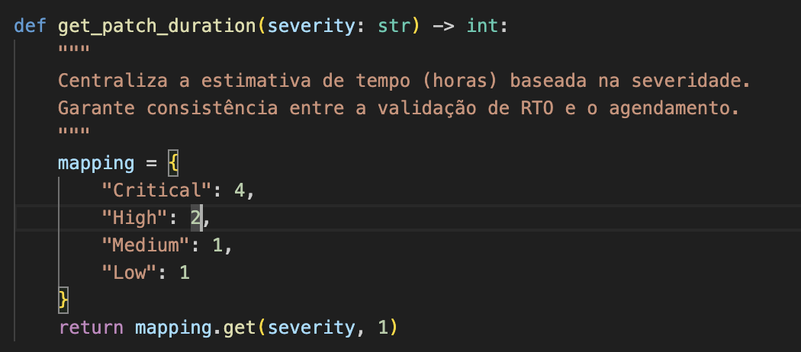

4. Fase 3: O Desafio Lógico – Pipelines e Dependências
Encontrámos uma barreira de complexidade que distingue este projeto de um agendador comum: a gestão de dependências entre ambientes.
- O Problema: Num ambiente Enterprise, não se pode aplicar um patch em Produção sem este ter sido validado nos ambientes anteriores.
- A Implementação (chain_id): Programámos o sistema para identificar cadeias de servidores (DEV → UAT → PROD).
- Regra de Bloqueio: No planner.py, o agendamento de uma etapa (ex: PROD) fica condicionado à conclusão com sucesso da etapa anterior (UAT). Isto criou uma dependência temporal rígida que reduziu drasticamente o espaço de soluções válidas, desafiando a capacidade de resolução do algoritmo.

5. Fase 4: O Algoritmo Genético Híbrido e o Fitness
Ao tentarmos usar um AG "puro" (aleatório), o sistema falhava em encontrar janelas válidas. A solução foi uma arquitetura híbrida:
- O AG (Evolutivo): Define a ordem das tarefas.
- O Decoder (Determinístico - Best Fit): Uma heurística que pega na tarefa e procura a primeira vaga válida.
- A Função de Fitness (calculate_fitness): Desenvolvemos um sistema de pontuação complexo para guiar a evolução:
  - Bónus de Pipeline (+100): Incentiva o fecho de ciclos completos (chegar a PROD).
  - Bónus de Mentoria (+30): Premia equipas mistas (Junior + Senior) para transferência de conhecimento(formação).
  - Penalização de Custo: Subtrai o valor financeiro (Euros/Hora), ensinando o AG a preferir colaboradores mais barato sempre que possível.
  - Penalização por Falhas (-100.000): Garante que deixar uma tarefa por fazer é o pior cenário possível.

Ordem | Cenário (Castigo) | Valor da Penalização | Objetivo no Negócio
1º | Tarefa Não Agendada (Falha) | -100.000 pts(por tarefa) | Segurança Crítica: É preferível agendar mal (caro/atrasado) do que deixar uma vulnerabilidade por corrigir. É a "opção nuclear".
2º | Violação de RTO(Soft Constraint) | -500 pts | Compliance: Ocorre quando o Fallback é ativado. O AG aceita exceder a janela de manutenção para evitar a falha total, mas tenta evitá-lo.
3º | Recursos Ociosos | -100 pts (por técnico parado) | Eficiência: Evita que o AG use apenas 2 técnicos e deixe o resto da equipa a "olhar". Força o paralelismo.
4º | Custo Financeiro | - (Custo em € / 100) | Orçamento: Se duas soluções são válidas, o AG escolhe a que usa técnicos mais baratos (Juniores vs Seniores).

Cenário (Prémio) | Valor da Recompensa | Objetivo no Negócio
Pipeline Completo | +100 pts | Entrega de Valor: Incentiva o sistema a não deixar coisas em UAT. Só ganhamos segurança real quando o patch chega a PROD.
Patch em PROD | +50 pts | Foco no Resultado: Dá prioridade máxima a fechar as tarefas do ambiente de Produção.
Mentoria (Equipa Mista) | +30 pts | Gestão de Conhecimento: Se uma tarefa juntar um Junior e um Senior, o AG ganha pontos extra (incentiva a aprendizagem).
Prioridade Base | + (EPSS + Criticidade) | Gestão de Risco: Baseado no Machine Learning. Patches mais perigosos dão mais pontos base.

6. Fase 5: O "Planner" Inteligente (O Decoder Unificado)
O descodificador (decode_chromosome) é responsável por transformar a sequência genética num calendário real. Diferente de abordagens tradicionais que separam a procura em fases rígidas, implementámos uma Heurística Unificada (Smart Greedy) que otimiza a decisão numa única passagem.
6.1. Estratégia de Procura Unificada ("Smart Greedy") O algoritmo percorre a linha temporal à procura de uma vaga, avaliando simultaneamente a qualidade e a viabilidade:
- A Vaga Perfeita: Se encontrar um horário onde existem recursos e o tempo de execução cumpre o RTO (Recovery Time Objective), o agendamento é imediato e a procura termina.
- A Vaga Imperfeita (Plano B): Se encontrar um horário onde existem recursos mas o tempo de execução viola o RTO (Soft Constraint), o algoritmo guarda essa opção em memória mas continua a procurar por uma vaga perfeita.
- Decisão Final: Se chegar ao fim do horizonte temporal sem encontrar a "Vaga Perfeita", o sistema recorre automaticamente à "Vaga Imperfeita" guardada, garantindo que a tarefa é realizada (segurança) em detrimento do cumprimento estrito da janela horária (compliance).
6.2. Otimização de Dependências: O Loop Multi-Pass (Macro) Para resolver dependências complexas fora de ordem cromossómica, mantivemos um ciclo externo (while True):
- O Problema: Se o gene ordenar [PROD, DEV], um decoder linear falharia o PROD porque o DEV ainda não foi feito.
- A Solução: O algoritmo itera repetidamente sobre a lista de tarefas pendentes. Ao agendar o DEV na primeira volta, o PROD (que ficou pendente) é desbloqueado e agendado com sucesso na segunda volta. Isto desacopla a ordem genética da ordem cronológica lógica.

7. Fase 6: O Ciclo Evolutivo (create_genetic_schedule)
A execução do AG garante que o sistema não estagna em máximos locais.
- População: Inicialização aleatória.
- Seleção e Elitismo: Mantemos sempre os Top 20 melhores planos inalterados para a próxima geração, garantindo que a qualidade nunca regride.
- Estratégia de Mutação Dupla:
  - Mutação Swap (Refinamento): Troca apenas duas tarefas de lugar para pequenos ajustes de otimização.
  - Mutação Radical (Exploração): Em 30% dos casos, baralha completamente um indivíduo novo para explorar áreas virgens do espaço de procura.

7. Fase 7: O Módulo de Emergência (Zero Day) – Preempção e Resiliência
Enquanto o Algoritmo Genético é excelente para otimizar um calendário estático, ele não responde bem a eventos súbitos de extrema criticidade. Para resolver isto, implementámos a Heurística de Agendamento Preemptivo (em src/emergency.py).
7.1. A Lógica de Preempção ("Killer Logic") Diferente do agendamento normal que procura "espaços vazios", o algoritmo de Zero Day procura ativamente "espaços ocupados" para libertar recursos.
- Prioridade Absoluta: O Zero Day recebe um boost artificial, colocando o seu score de prioridade acima das tarefas normais.
- Cálculo de Sacrifício: O sistema percorre o calendário e, se não encontrar vaga, identifica tarefas de menor prioridade agendadas para o horário necessário. Se a diferença de prioridade for significativa (buffer de segurança), as tarefas atuais são "sacrificadas" (removidas do calendário).
- Gestão de Carga Líquida (Net-Load Calculation): Esta foi uma inovação crucial. Normalmente, um técnico com o dia cheio seria rejeitado. O nosso sistema calcula a disponibilidade futura: subtrai as horas das tarefas que vão ser removidas antes de verificar se o técnico tem capacidade para aceitar o Zero Day. Isto permite a substituição direta de tarefas sem violar as leis laborais.
7.2. Atomicidade e Pipeline de Segurança Mesmo numa emergência, a integridade do pipeline é mantida:
- Se o Zero Day não conseguir ser agendado em UAT (por falta de técnicos qualificados ou impossibilidade de preempção), o sistema bloqueia automaticamente o agendamento em PROD.
- Isto previne o "panic patching", garantindo que nenhuma correção entra em produção sem validação prévia.
7.3. Relatório de "Danos Colaterais" O sistema distingue semanticamente entre "Falha" e "Sacrifício":
- Sucesso com Sacrifício: O Zero Day é agendado, e o sistema gera um relatório de Tarefas Desalojadas, permitindo à gestão reagendar as manutenções de rotina canceladas.
- Falha Total: O Zero Day não é agendado (devido a restrições físicas insuperáveis), e o sistema reporta o motivo exato (ex: falta de janela ou dependência falhada).

8. Fase 8: Engenharia de Escassez e Visualização
- Teste de Escassez: Reduzir a equipa para 25 técnicos provou a inteligência do sistema, forçando-o a priorizar tarefas críticas no início do cronograma para garantir recursos.
- Frontend: Integração com FullCalendar (JSON) para validação visual das janelas noturnas de PROD.

